Laporan Analisa Pengelompokan Potensi Desa di Kabupaten Gianyar dengan Metode K-Means Clustering

Hasil Clusteing 2021
Dari total 70 data desa yang diolah, model berhasil mendistribusikan wilayah penelitian ke dalam tiga kelompok, yakni sebanyak 15 desa dipetakan ke dalam Cluster 0, 52 desa dipetakan ke dalam Cluster 1, dan 3 desa sisanya dipetakan ke dalam Cluster 2. Hasil analisis Clustering potensi desa di Kabupaten Gianyar pada tahun 2021 divisualisasikan melalui profil karakteristik pada Gambar 10.

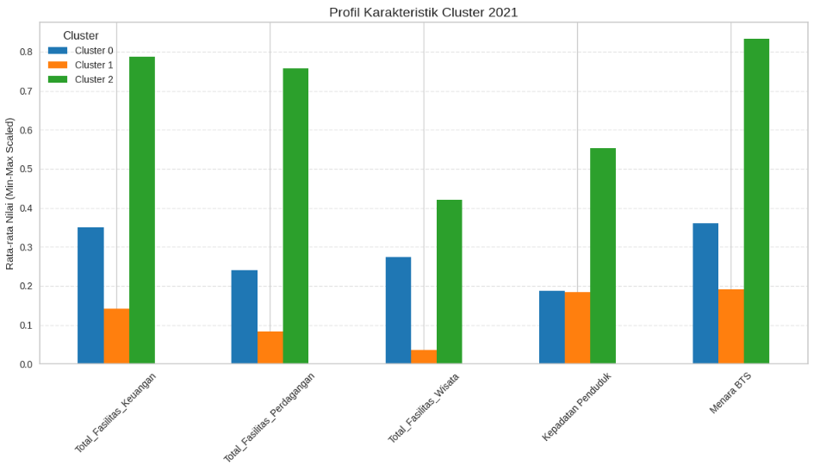
Gambar 10. Profil Karakteristik Cluster Tahun 2021
Berdasarkan Gambar 10, berikut merupakan interpretasi tiap cluster:
- Cluster 2 (Desa Maju): merepresentasikan wilayah dengan tingkat kemandirian ekonomi tertinggi. Cluster ini mendominasi seluruh indikator dengan rata-rata fasilitas keuangan (37,33), perdagangan (41,33), wisata (95,33) dan menara bts (10) yang jauh melampaui kelompok lain. Namun, dengan kepadatan penduduk mencapai 3.954 jiwa/km², wilayah ini sudah sangat sesak. Fokus kebijakannya harus bergeser pada penataan ruang dan menjaga daya dukung lingkungan agar tidak terjadi penurunan kualitas pariwisata.
- Cluster 0 (Desa Potensial Pusat Ekonomi Baru): Merupakan wilayah transisi yang sangat strategis sebagai penyangga Cluster 2. Keunggulan utamanya terletak pada rata-rata fasilitas pariwisata (62,00) dan akses modal yang mulai berkembang (20,80). Dengan kepadatan penduduk yang masih moderat (1.600,49), wilayah ini memiliki ruang ekspansi lahan yang luas untuk pengembangan investasi baru tanpa membebani infrastruktur secara berlebihan.
- Cluster 1 (Desa Berkembang): Merupakan wilayah yang paling tertinggal. Aktivitas ekonomi di sini masih sangat rendah, terutama di sektor perdagangan (4,38) dan pariwisata (8,19). Kesenjangan digital juga terasa karena minimnya jumlah BTS (2,29). Untuk wilayah ini, diperlukan dorongan pemerintah melalui pembangunan infrastruktur dasar.

Hasil Clusteing 2022
Dari total 70 data desa yang diolah, model berhasil mendistribusikan wilayah penelitian ke dalam tiga kelompok, yakni sebanyak 62 desa dipetakan ke dalam Cluster 0, 2 desa dipetakan ke dalam Cluster 1, dan 6 desa sisanya dipetakan ke dalam Cluster 2. Hasil analisis Clustering potensi desa di Kabupaten Gianyar pada tahun 2022 divisualisasikan melalui profil karakteristik pada Gambar 11.

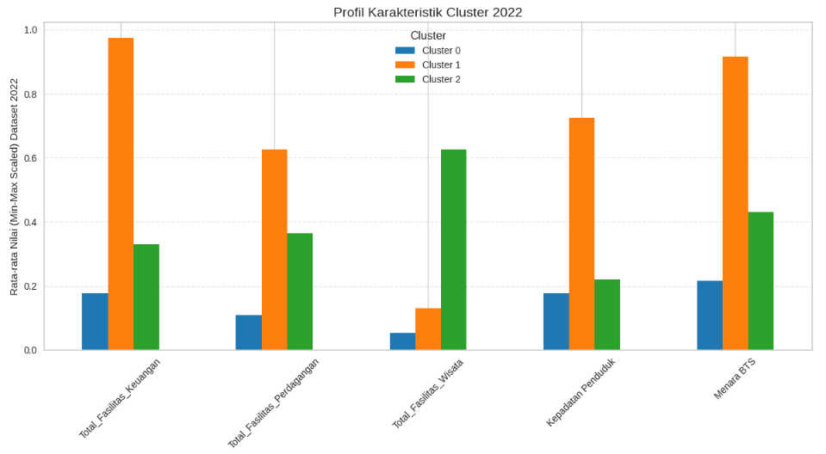
Gambar 11. Profil Karakteristik Cluster Tahun 2022
Berdasarkan Gambar 11, berikut merupakan interpretasi tiap cluster:
- Cluster 1 (Desa Maju): Merepresentasikan wilayah dengan tingkat kemandirian ekonomi tertinggi. Cluster ini mendominasi seluruh indikator dengan rata-rata fasilitas keuangan (43,50), perdagangan (34,00) dan menara bts (11,00) yang melampaui kelompok lain. Namun, wilayah ini memiliki kepadatan penduduk yang sangat masif (5.191,00 jiwa/km²) dengan fasilitas pariwisata yang cenderung menengah (29,50). Fokus kebijakannya harus diarahkan pada manajemen daya dukung lingkungan perkotaan dan penanganan titik jenuh tata ruang agar aktivitas komersial tetap berjalan optimal.
- Cluster 2 (Desa Potensial Pusat Ekonomi Baru): Merupakan wilayah transisi yang sedang mengalami pertumbuhan pesat, khususnya didorong oleh sektor pariwisata. Keunggulan mutlak wilayah ini terletak pada rata-rata fasilitas wisata yang sangat dominan (142,17), meskipun rata-rata fasilitas pendukung seperti fasilitas keuangan (20,50) dan infrastruktur digital (5,17) masih berada di level menengah. Dengan kepadatan penduduk yang masih moderat (1.847,81), wilayah ini memiliki ruang ekspansi yang luas. Fokus intervensinya adalah peningkatan infrastruktur penunjang dan fasilitas perbankan untuk mengimbangi lonjakan aktivitas wisata.
- Cluster 0 (Desa Berkembang): Merupakan wilayah yang paling tertinggal. Aktivitas ekonomi di sini masih sangat lambat dan konvensional, ditandai dengan rendahnya rata-rata fasilitas perdagangan (5,74) fasilitas keuangan (11,84), fasilitas wisata (11,95), serta kepadatan penduduk terendah (1565,55). Kesenjangan digital juga sangat terasa akibat minimnya menara BTS (2,60). Wilayah ini membutuhkan dorongan pemerintah melalui pembangunan infrastruktur dasar.

Hasil Clusteing 2023
Dari total 70 data desa yang diolah, model berhasil mendistribusikan wilayah penelitian ke dalam tiga kelompok, yakni sebanyak 66 desa dipetakan ke dalam Cluster 0, 2 desa dipetakan ke dalam Cluster 1, dan 2 desa sisanya dipetakan ke dalam Cluster 2. Hasil analisis Clustering potensi desa di Kabupaten Gianyar pada tahun 2023 divisualisasikan melalui profil karakteristik pada Gambar 12.

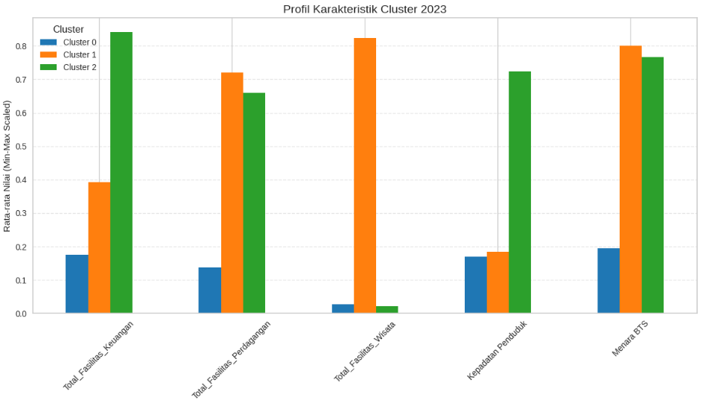
Gambar 12. Profil Karakteristik Cluster Tahun 2023
Berdasarkan Gambar 12 , berikut merupakan interpretasi tiap cluster:
- Cluster 1 (Desa Maju): Merepresentasikan wilayah pusat pertumbuhan dengan dominasi sektor pariwisata yang ekstrem dengan rata-rata jumlah fasilitas wisata (1.013,00). Tingginya aktivitas wisata menciptakan Multiplier effect pada sektor fasilitas perdagangan dengan rata-rata (36,00) dan didukung infrastruktur digital yang tartinggi (12,00). Kepadatan penduduk yang moderat (1.634,00 jiwa/km²) mengindikasikan wilayah ini lebih berfungsi sebagai pusat aktivitas wisatawan. Fokus kebijakan diarahkan pada penguatan manajemen daya dukung lingkungan (Sustainable tourism) dan optimalisasi lembaga keuangan lokal.
- Cluster 2 (Desa Potensial Pusat Ekonomi Baru): Merupakan wilayah urban-komersial yang sedang mengalami transisi pembangunan pesat. Cluster ini memiliki keunggulan mutlak pada rata-rata fasilitas keuangan (34,50), fasilitas perdagangan (33,00), dan kepadatan penduduk tertinggi (5.272,00 jiwa/km²) yang menunjukkan peran strategisnya sebagai pusat jasa dan pasar komersial non-pariwisata. Dengan dukungan infrastruktur digital yang tinggi (11,50) dan fasilitas wisata yang menengah (27,00),wilayah ini menjadi kandidat utama pusat pertumbuhan ekonomi baru. Intervensi kebijakan harus difokuskan pada penataan ruang kota, penanganan kepadatan penduduk, dan penguatan sektor pariwisata.
- Cluster 0 (Desa Berkembang): Merupakan wilayah yang berada pada tahap awal perkembangan dengan tingkat disparitas yang signifikan. Karakteristik utamanya adalah keterbatasan akses pada fasilitas perdagangan (6,67) dan keuangan (10,53), serta rendahnya penetrasi infrastruktur digital (2,91 BTS) yang memicu Digital divide. Meskipun memiliki potensi wisata alam (34,44), pengembangannya masih bersifat konvensional. Strategi pengembangan membutuhkan peran dominan pemerintah melalui pemerataan infrastruktur dasar untuk memicu masuknya investasi swasta di masa depan.

Rangkuman jumlah desa tiap cluster pertahun.
Cluster Label | 2021 | 2022 | 2023 | Key Characteristics
Advanced Village | 3 | 2 | 2 | Highest tourism, trade & financial facilities; high population density
Village with Potential as a New Economic Center | 15 | 6 | 2 | Moderate tourism; growing financial access; expansion potential
Developing Village | 52 | 62 | 66 | Low economic activity; limited BTS infrastructure; digital divide

Terdapat 18 desa yang mengalami perubahan status. Perubahan ini dibagi menjadi 4 kelompok:

Kelompok | Nama Desa | Status Awal (2021–2022) | Status Akhir (2023)
1 – Naik kelas | Peliatan | Desa potensial pusat pertumbuhan ekonomi baru | Desa maju
1 – Naik kelas | Ubud | Maju (2021) → Potensial (2022) | Desa maju
2 – Turun kelas | Kelurahan Gianyar, Batubulan | Advanced Village | Desa potensial pusat pertumbuhan ekonomi baru
3 – Turun kelas | Mas, Sayan, Petulu, Kemenuh | Desa potensial pusat pertumbuhan ekonomi baru | Desa berkembang
4 – Turun kelas (sejak 2022) | Tegallalang, Sebatu, Manukaya, Tampaksiring, Sukawati, Ketewel, Keliki, Blahbatuh, Singakerta, Kedewatan | Desa potensial pusat pertumbuhan ekonomi baru | Desa berkembang (2022/2023)

- Kelompok pertama mencatat lonjakan status pada Desa Peliatan dari potensial pusat ekonomi baru (2021/2022) menjadi maju (2023), serta Desa Ubud yang berfluktuasi dari maju (2021), turun menjadi desa potensial (2022), dan kembali ke status desa maju (2023). Fenomena ini didorong oleh ekspansi fasilitas pariwisata yang sangat masif, di mana Desa Peliatan mencatat kenaikan fasilitas wisata dari 123 menjadi 795 unit, sementara Ubud melonjak dari 227 menjadi 1.231 unit pada tahun 2023. Namun, dominasi sektor pariwisata ini menciptakan ketimpangan sektoral yang tajam, terlihat dari penyusutan fasilitas keuangan di Ubud dari 30 menjadi 26 unit.
- Kelompok kedua mencerminkan degradasi pusat ekonomi tradisional, yaitu Kelurahan Gianyar dan Desa Batubulan, yang keduanya turun dari status desa maju (2021/2022) menjadi desa potensial pusat ekonomi baru (2023). Meskipun kedua wilayah ini memiliki beban demografis yang sangat tinggi dengan kepadatan penduduk mencapai 7.124 jiwa/km² di Kelurahan Gianyar dan 3.420 jiwa/km² di Desa Batubulan, mereka turun kelas karena kapasitas ekonominya tidak mampu mengejar standar baru yang terbentuk dari lonjakan fasilitas di Ubud. Kelurahan Gianyar juga mengalami penurunan fasilitas perdagangan dari 28 menjadi 22 unit, sedangkan Desa Batubulan kehilangan 15 lembaga keuangan dalam satu tahun, menyusut dari 61 menjadi 46 unit.
- Kelompok ketiga terdiri dari desa-desa di lingkar luar pusat pariwisata, seperti Desa Mas, Sayan, Petulu, dan Kemenuh yang mengalami penurunan status dari potensial pusat ekonomi baru (2021/2022) menjadi desa berkembang (2023). Penurunan ini dipicu oleh pertumbuhan infrastruktur pendukung yang tidak mampu mengejar pertumbuhan standar kemajuan wilayah lainnya. Sebagai contoh, Desa Mas hanya memiliki 14 fasilitas perdagangan, sementara Desa Kemenuh menunjukkan stagnasi digital dengan jumlah Menara BTS yang hanya bertambah dari 3 menjadi 5 unit dalam periode tiga tahun.
- Kelompok keempat meliputi wilayah yang mengalami kemerosotan aset secara konsisten sejak tahun kedua penelitian, yakni Desa Tegallalang, Sebatu, Manukaya, Tampaksiring, Sukawati, Ketewel, Keliki, Blahbatuh, Singakerta, dan Kedewatan yang seluruhnya turun dari status desa potensial pusat ekonomi baru (2021) ke desa berkembang (2022/2023). Penurunan status ini terjadi karena laju pertumbuhan mereka kalah cepat dibandingkan pusat ekonomi utama. Fasilitas wisata di Desa Tegallalang sebenarnya masih bertambah dari 26 menjadi 42 unit (2021–2023), tetapi peningkatan ini belum cukup untuk mengimbangi pesatnya perkembangan di desa maju seperti Ubud. Selain itu, penurunan fasilitas pendukung juga terjadi, seperti berkurangnya lembaga keuangan di Desa Sukawati dari 39 menjadi 31 unit, serta jumlah Menara BTS yang stagnan di angka 4 unit selama tiga tahun.

